Информация о развитии предпринимательства
в городском округе Судак за 2016 год

По состоянию на 01 января 2017 года в городском округе зарегистрировано 1483 субъекта малого и среднего предпринимательства: 960 индивидуальных предпринимателей и 523 юридических лица.
В округе сохраняется тенденция роста субъектов малого предпринимательства. Активизация предпринимательской деятельности приходится исключительно на период курортного сезона, максимальное количество зарегистрированных предпринимателей в июле – 1173.
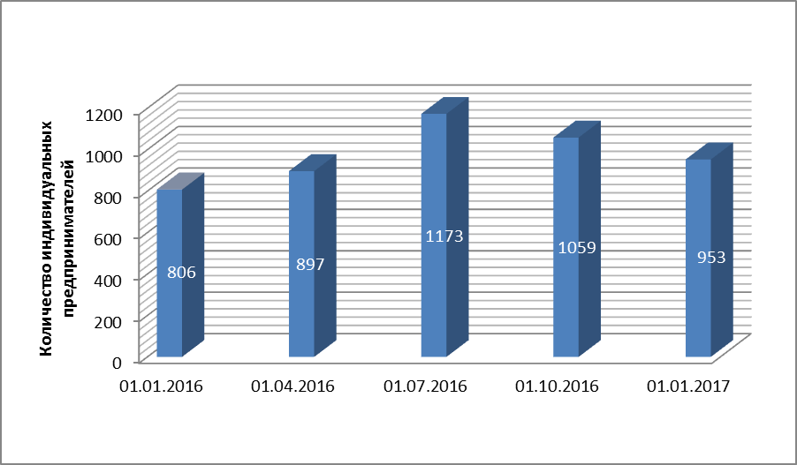
Малый бизнес охватывает все сферы хозяйственной деятельности города: торговля, общественное питание, предоставление услуг, производство, строительство и многое другое. Основной удельный вес предпринимателей занят в сфере торговли и общественного питания (около 80%).
За 2016 год индивидуальными предпринимателями уплачено около 40 млн. рублей (7 % от суммы поступлений всех налогов и сборов).
В течение 2015-2016 гг. субъектами малого предпринимательства выполнены муниципальные контракты на закупку товаров, работ и услуг на сумму 1 млн. 400 тыс. руб.
Ситуация на рынке труда характеризуется ярко выраженной сезонностью. Трудоспособное население составляет 18,9 тысяч человек (всего в регионе проживает 32,6 тысяч человек). Занято во всех сферах экономической деятельности - 6,4 тысяч человек.

Структура замещенных рабочих мест в субъектах малого и среднего предпринимательства в городском округе Судак
(по информации Крымстата, 2016г.):
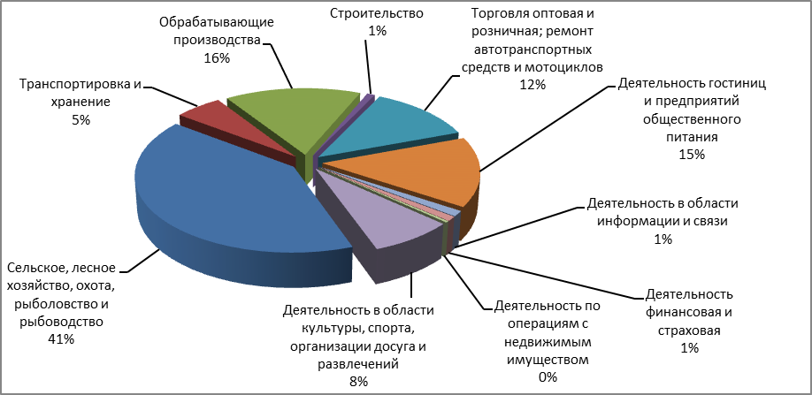
Структура оборота товаров (работ, услуг) субъектов малого и среднего предпринимательства городского округа Судак
(по информации Крымстата, 2015г.):

Вид экономической деятельности | Сумма, тыс. руб.
сельское хозяйство, охота и лесное хозяйство | 21 672,6
обрабатывающие производства | 77 354,7
строительство | 25 667,1
оптовая и розничная торговля; ремонт автотранспортных средств, мотоциклов, бытовых изделий и предметов личного пользования | 1 058 592,5
гостиницы и рестораны | 279 022,1
транспорт и связь | 135 336,4
операции с недвижимым имуществом, аренда и предоставление услуг | 85 865,6
здравоохранение и предоставление социальных услуг | 83 994,1
предоставление прочих коммунальных, социальных и персональных услуг | 33 013,4
Всего | 1 800 518,5

С целью содействия развития предпринимательства в городском округе Судак принята муниципальная программа «Стимулирование развития экономики в городском округе Судак до 2019 года».
Во исполнение муниципальной программы и государственных программ поддержки развития предпринимательства в 2016 году в Судаке организовано 10 семинаров для предпринимателей по вопросам ведения бухгалтерского учета, трудового и налогового законодательства и прочим вопросам. В данных мероприятиях приняли участие 305 предпринимателей.
При содействии администрации города Фондом поддержки предпринимательства Крыма в г.Судак проведены бесплатные обучающие курсы для предпринимателей «Основы предпринимательской деятельности», «Основы бизнес-планирования».
В мае 2016 года в Судаке состоялся конкурс «Предприниматель года» и городская спартакиада, посвященная Дню предпринимателя. В данных мероприятиях приняли участие более 120 субъектов предпринимательской деятельности.
На территории городского округа Судак введен институт оценки регулирующего воздействия нормативных актов: предприниматели имеют возможность влиять на принятие муниципальных нормативных правовых актов, затрагивающих вопросы осуществления предпринимательской и инвестиционной деятельности.
В 2016 году предпринимателям городского округа Судак оказана государственная финансовая поддержка на сумму 2,04 млн. руб.:
- 2 микрокредита, предоставленные Фондом микрофинансирования предпринимательства Республики Крым, на сумму 950,00 тыс. руб.;
- помощь на организацию бизнеса по программе Центра занятости для 10 человек из числа безработных на общую сумму 588,0 тыс. руб.;
- поручительство Крымского гарантийного фонда поддержки предпринимательства на сумму 500,0 тыс. руб.

